По итогам открытой экологической акции
«Брошенки и никому ненуженки»
Наша жизнь очень сложна и порой, слишком жестока по отношению к братьям нашим меньшим. Когда мы видим, как по улицам бродят стаи бродячих собак, а также скитаются голодные, брошенные хозяевами, коты, то кажется лишним задавать вопрос: «Почему люди помогают животным?» — потому что в такой ситуации это очевидно.
Наше стремление оказать помощь, отзывчивость и доброта, безусловно, могут спасти жизнь многим из этих существ, оставленных на произвол судьбы, лишенных внимания и человеческой заботы.
Благотворительные акции для животных позволяют проводить масштабные мероприятия, в результате которых тысячи наших пушистых друзей получают питание.
С 01 октября 2019 года по 15 мая 2020 года была проведена открытая экологическая акция «Брошенки и никому ненуженки» в рамках проекта «Помочь может каждый!», в которой приняли участие 24 образовательная организация города Рыбинска. Общее количество собранного корма за 4 этапа 1560 кг.
Победителями и призерами открытой муниципальной экологической акции «Брошенки и никому ненуженки» в рамках проекта «Помочь может каждый!»:
1 место:
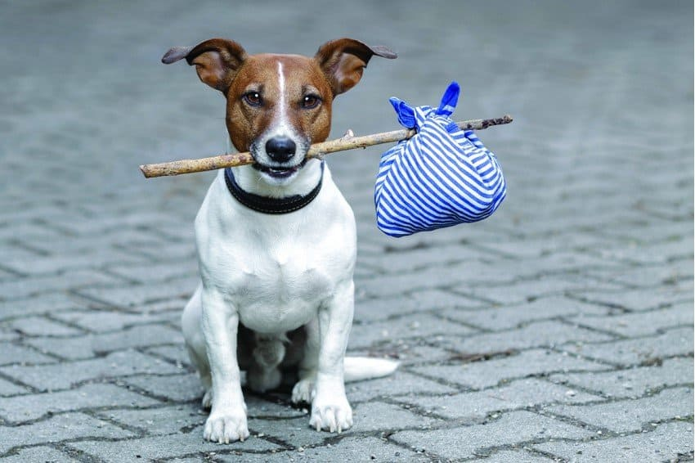
- Д/С № 53;
- Гимназия № 18
- СОШ № 12
2 место:
-Д/С № 30;
- СОШ № 1
- СОШ № 24
3 место:
-Д/С № 26;
Д/Г СОШ № 24;
- СОШ № 28;
- СОШ № 6

ПОЗДРАВЛЯЕМ ПОБЕДИТЕЛЕЙ!
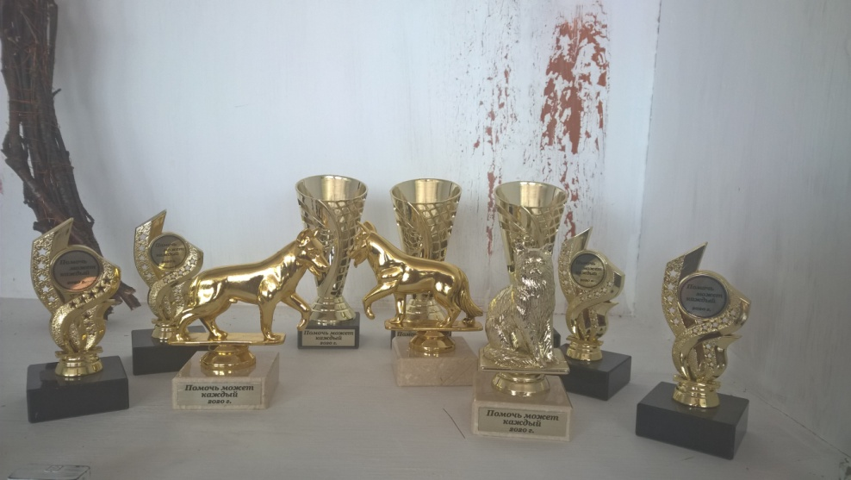
Главную премию Акции – памятный подарок получат 10 образовательных организаций.

Приглашаем к участию всех неравнодушных
Координатор конкурса Малахова Татьяна Владимировна – педагог-организатор экологического отдела Центра туризма и экскурсий
Адрес: г. Рыбинск, ул. Л. Ошанина, д.14
Телефон: 22-62-50
Электронная почта: dehc-d@yandex.ru

